**ОСП МБДОУ д/с № 7 «Жемчужинка» - д/с «Росинка»**

**Конспект интегрированного занятия в подготовительной группе «Россия - Родина моя!»**

**Воспитатель Середа А.А.**

**х. Объединенный**

**Цель:** закрепить знания детей о природе России, о народных умельцах, о русских народных инструментах. Воспитывать у детей интерес к истории своей страны, чувство любви и гордости за свою страну. Закрепить знания детей о символики страны: флаг, герб, гимн.

**Предварительная работа:** разучить с детьми песни «Песня о России», «Ах, Сережка», хоровод «Рощица», танец «Русские матрешки», «Русская полька», стихотворения: «Наша Родина» Н. Забила, «Береза» С. А. Васильева; загадку о балалайке, презентация «Россия – Родина моя!» Подготовить изобразительные материалы силуэты матрешек для коллективной работы.

**Ход занятия:**

Воспитатель:

- Много стран на планете Земля. Каждая страна имеет символы, историю, традиции, людей, прославивших ее, войска для защиты народа. Как и у человека у страны есть имя.

- Как называется наша страна? *(Россия)*.

- А, мы, живущие в ней? *(россияне)*.

- Россия страна большая, красивая: в ней есть леса, поля, реки, горы.

- Сейчас Алиса прочитает стихотворение, Н. Забила «Наша Родина».

«Как велика моя земля,

Как широки просторы!

Озера, реки и поля,

Леса, и степь, и горы.

Раскинулась моя страна

От севера до юга:

Когда в одном краю весна,

В другом - снега и вьюга».

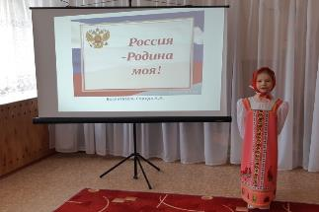

Воспитатель:

- Наша Родина - большое и красивое государство. У любого государства есть отличительные знаки - символы. Что это за символы?

- *(Флаг, герб, гимн)*.

- Поговорим о флаге. Из каких цветов состоит флаг нашей страны?

- *(Из белого, синего, красного)*.

- Что означает белый цвет?

- *(Он говорит о том, что наша страна миролюбивая, она ни на кого не нападает)*.

- *(Синий цвет - это вера, верность, народ любит свою страну, защищает ее, верен ей)*.

- *(Цвет силы, это кровь людей, пролитая за Родину)*.

Воспитатель:

- Как вы думаете, что такое гимн?

- *(Эта главная песня страны)*. Воспитатель:

- Он исполняется в торжественных случаях, в знак уважения к стране. Велика наша Россия, и на ее территории находится наша станица Егорлыкская, хутор Объединенный.

- Назовите коренных жителей нашей станицы?

- Чем богат наш край?

-Хутор наш Объединенный, почему его так назвали? Как вы думаете?

Воспитатель:

«Русь деревянная - края дорогие.

Здесь издавна русские люди живут.

Они прославляют жилища родные,

Раздольные песни поют. ..»

«Песня о Родине». Исполняют дети.

Воспитатель:

- Россия - страна очень большая и красивая. Через всю страну протекает много рек. Очень много лесов, в которых много разных зверей, растет много ягод и грибов.

- Кто знает и назовет дерево, которое у славян издревле считалось священным.

- *(Береза)*.

- Арина прочитает стихотворение «Береза» С. А, Васильевой.

«В белых платьицах подружки

Из русской выросли земли.

На лесной стоят опушке,

Листья в косы заплели.

В мае россыпью сережек

Их украсится наряд

Много исходив дорожек,

Я всегда березе рад».

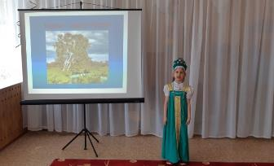

- На Руси восхваляли березу в песнях, хороводах. Давайте мы с вами сейчас встанем в круг и поводим хоровод «Рощица».

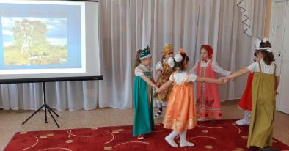

- Представьте, что мы с вами отправляемся на ярмарку, где продаются прекрасные вещи, сделанные руками русских мастеров.

- Что будем покупать? Отгадайте загадку:

«В руки ты ее возьмешь,

То растянешь, то сожмешь.

Звонкая, нарядная,

Веселая, трехрядная.

Заиграет, только тронь

Наша русская» *(гармонь)*.

- Ну, гармонист, выходи. Самир читает стихотворение:

«По бокам коробочки

Костяные кнопочки.

Растянул ее меха

Стал похож на жениха».

Исполняется песня «Ах, Сережка».

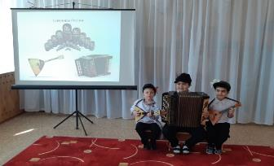

- Арина, загадай, нам еще загадку:

- «Ой, звенит, она звенит,

Всех в округе веселит.

А всего-то три струны.

Ей, для музыки, нужны.

Кто, такая, отгадай-ка.

Это наша». .. *(балалайка)*.

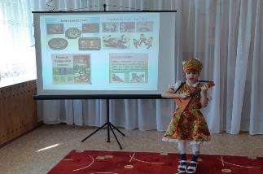

Звучит мелодия балалайки.

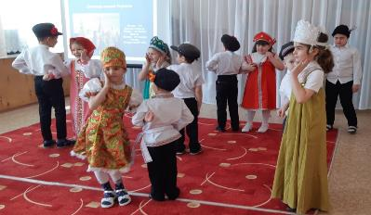

Воспитатель:

- К нам в Россию, приезжает очень много гостей из разных стран: из Англии, Германии, Франции, Японии и всегда увозят с собой наш российский сувенир.

- Как вы думаете, какой сувенир увозят гости? Если дети затрудняются, загадывается загадка:

«В этой молодице прячутся девицы,

каждая сестрица -

для меньшей темница.

Красные щечки, пестрые платочки,

хлопают в ладоши веселые *(матрешки)*.

Показ игрушки Матрешка.

- Давным-давно *(сто лет)* назад родилась расписная матрешка. Ее придумал художник Сергей Васильевич Малютин. А прообразом нашей матрешки послужила фигурка добродушного старичка мудреца Фукуруму, из Японии.

- Как выглядела первая русская матрешка?

- Самая большая - первая - изображала девочку в сарафане и платке с черным петушком в руках. Внутри находилась фигурка мальчика, опять фигурка девочки и так далее. Все они отличались чем-нибудь друг от друга, а последняя - восьмая - была младенцем, завернутым в пеленку.

- Почему игрушку назвали матрешка?

- В доме у художника работала Матрена добрая и красивая девушка в честь ее назвали игрушку.

«Мы матрешки, мы сестрички,

Мы толстушки-невелички.

Как пойдем плясать и петь -

Вам за нами не успеть».

Танец матрешек

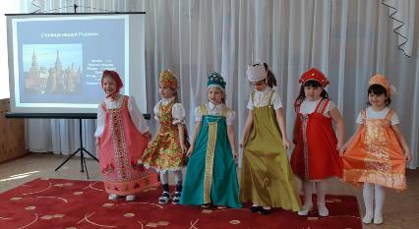

.- Вот мы с вами и побывали на ярмарке. Пели, да танцевали, себя показали.

- Россия еще славилась и народными умельцами:

«Эй, честные господа,

Скорей пожалуйте сюда.

Как у нас ли, тары - бары,

Всякие разные товары. ..

Подходите, подходите.

Посмотрите, посмотрите.

- Мы, с вами отправляемся в мастерскую, будем матрешки расписывать. Проходите, выбирайте каждый себе место.

Ребята, у меня есть вот такие чудесные матрешки. Их надо расписать, чтобы они стали яркими и нарядными.

- А потом вы можете подарить матрешек на память детям из младшей группы.

- Справитесь с заданием?

- Тогда приступаем к работе.

Дети распределяются по подгруппам. Вспоминают элементы и технику росписи матрешек. В конце занятия проходит выставка детских работ.

Воспитатель:

«Люблю тебя моя Россия

Степей задумчивую грусть.

Люблю все то, что называют

Одним широким словом «РУСЬ».

Танец «Русская полька»

